Załącznik Nr 2 do wzoru Umowy
Nr ZO/PK/DO-120.263.057.2020

STREFA REKREACYJNA

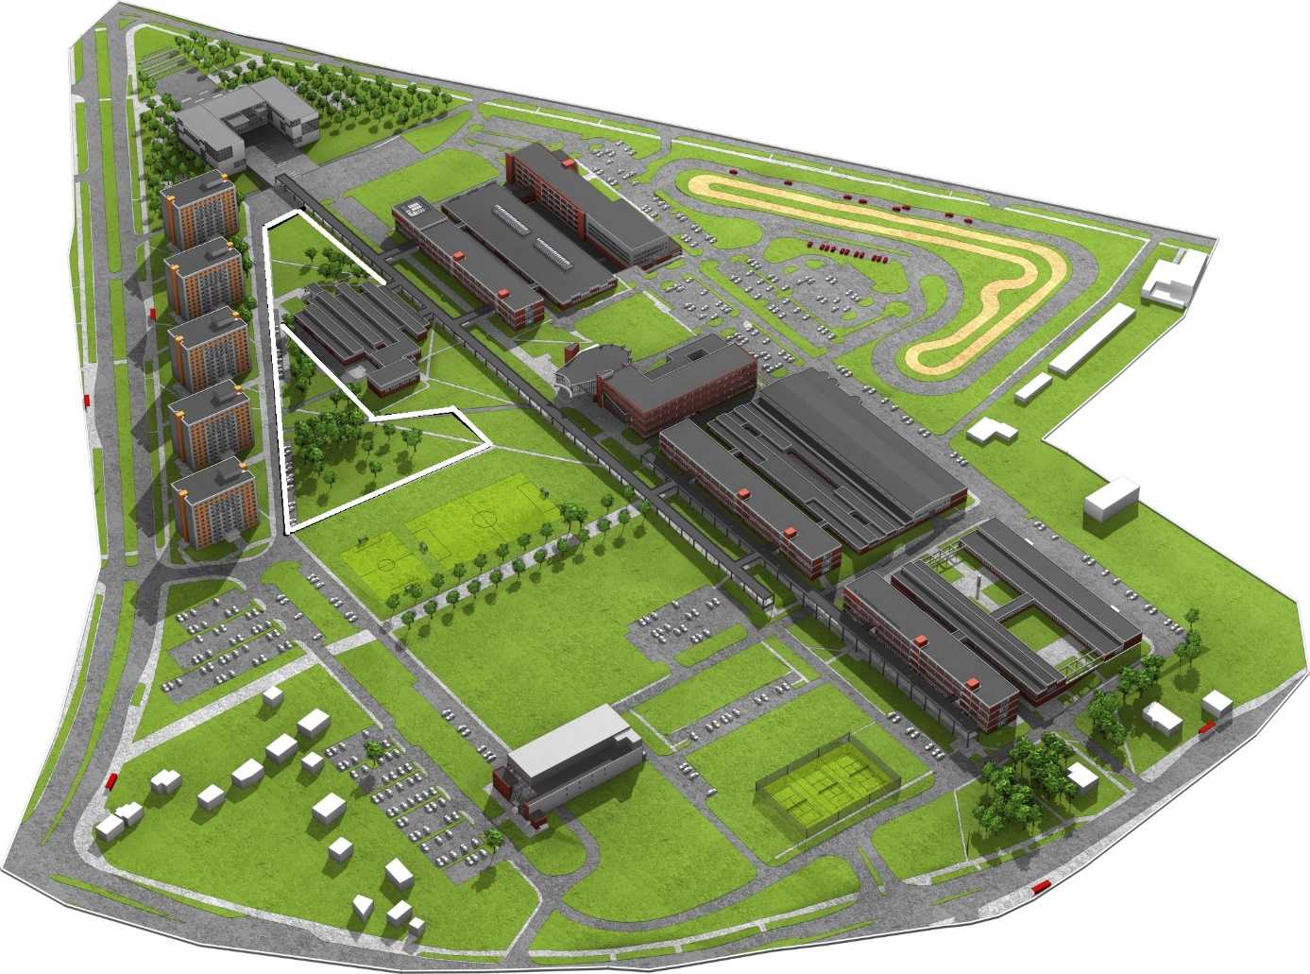
Ul. Świerkowa
Ul. Zwierzyniecka

Ul. Wiejska

